http://www3.dataprev.gov.br/cws/contexto/captchar/index_cipost2.html
CONTRIBUINTE INDIVIDUAL

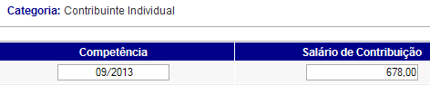

PIS: 13068307677

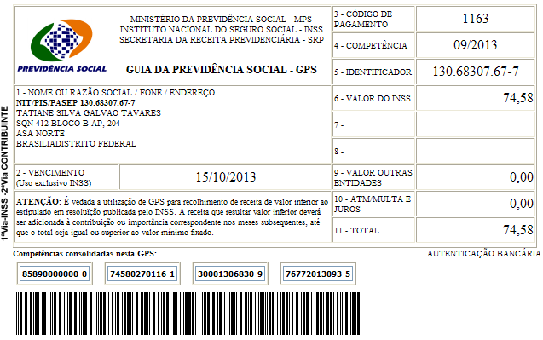

Salário base R$ 678,00

SISBB - SISTEMA DE INFORMACOES BANCO DO BRASIL
14/10/2013 - AUTOATENDIMENTO - 10.41.44
1273401273 SEGUNDA VIA 0026

COMPROVANTE DE PAGAMENTO

CLIENTE: SANDRO TAVARES
AGENCIA: 1273-4 CONTA: 5.742-8
================================================
Convenio GPS - CODIGO DE BARRAS
Codigo de Barras 85890000000-0 74580270116-1
30001306830-9 76772013093-5
Data do pagamento 07/10/2013
Valor Total 74,58
------------------------------------------------
DOCUMENTO: 100701
AUTENTICACAO SISBB: 1.635.47A.E37.927.E9D

